Llamadas GET en ThunderClient

Consulta de joyas con cláusulas en estructura de datos HATEOAS:

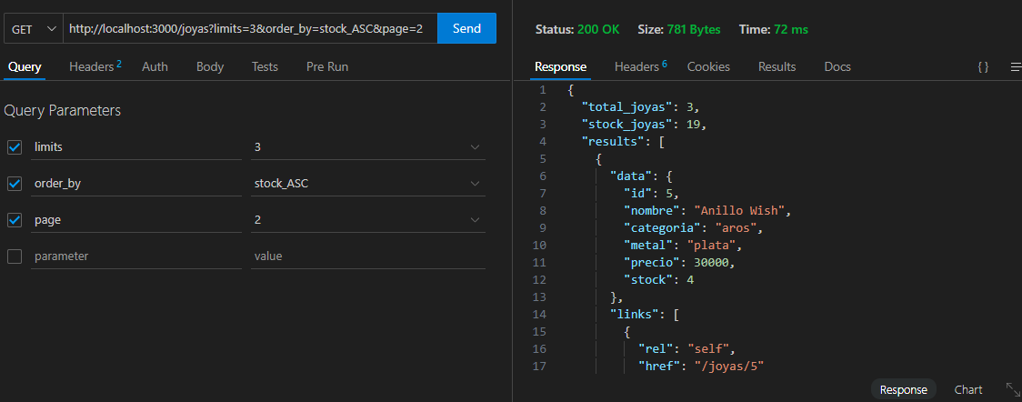

Filtrando las joyas por precio máximo, mínimo, categoría y metal:

